游戏桌椅明细要求
为保障幼儿健康成长，营造安全、舒适、适宜的学习与活动环境，现需采购一批符合幼儿使用需求的实木桌椅，用于班级日常教学、游戏使用。
名称：游戏桌椅
规格：30*30*55cm（椅子）120*60*60cm（桌子）
数量：39套 包含：39张桌子、234把椅子（1张桌子6把椅子）
材质：橡木
（木质：木质纹理清晰、质地均匀，无虫蛀、腐朽、死结等缺陷。涂料：表面涂装使用环保水性漆，符合GB18581《室内装饰装修材料溶剂型木器涂料中有害物质限量》GB 6675《玩具安全》国家标准，无刺鼻气味，甲醛、重金属等有害物质含量低于国家标准限值，确保无毒无害。）
图片：
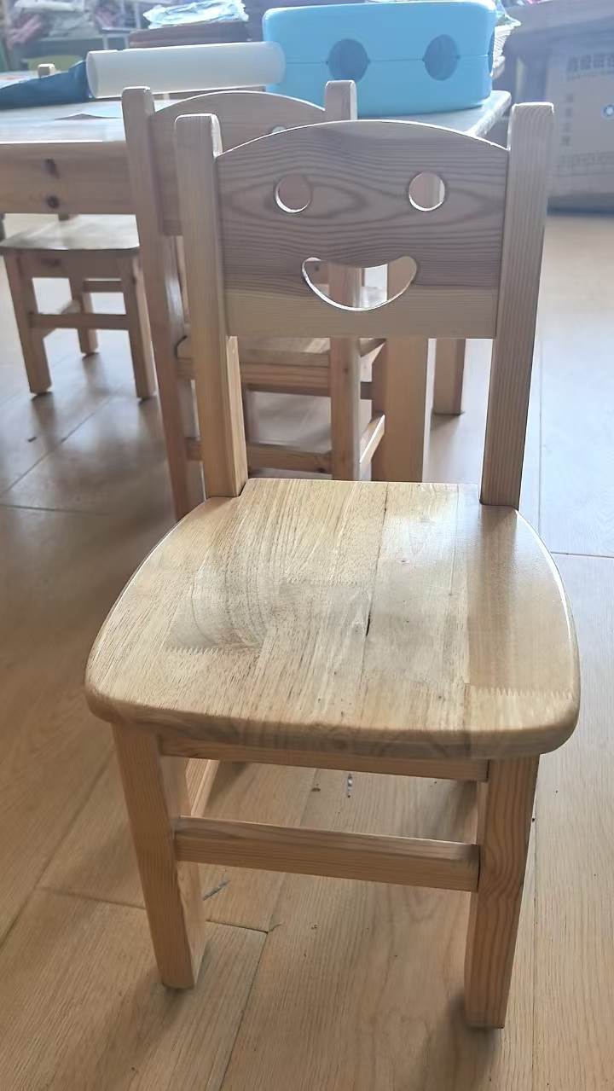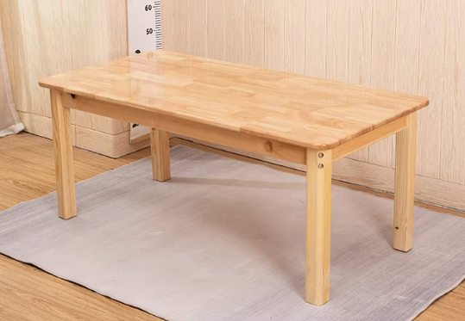
上传附件要求:
1.商家上传实物照片、实物视频资料；经营许可证；桌椅检测报告；涂料环保检测报告、报价单（包括名称、单价、总价、材质、规格、桌椅分别的重量等内容）。
2.商家上传的桌椅检测报告内容必须包括（具体木材名称（不能只写实木或木制）、甲醛检测数据、桌椅承载量数据等内容）检测报告时间要在2024年-2025年期间，时间太长视为不符合。
质量及售后要求：
1.实物环保、结实、边缘光滑无瑕疵，并且有环保漆涂层，重点是无异味。
2.按要求送货，验收不合格拒收。
3.保证10天内能够送货验收完毕。
4. 质保期不低于5年，质保期内出现质量问题（非人为损坏），供应商需免费维修或更换。
5. 提供终身维护服务，不收取维修成本费用；接到维修通知后，24小时内响应，3日内上门处理。

